Comment les fonctions biologiques : respiration/photosynthèse = échange de gaz, nutrition, reproduction sont-elles assurées chez les organismes pluricellulaires (composés de plusieurs cellules) ?

II. Découvrir les niveaux d’observation et d’organisation des êtres vivants pluricellulaires

Activité 2 : Les niveaux du vivant
BILAN
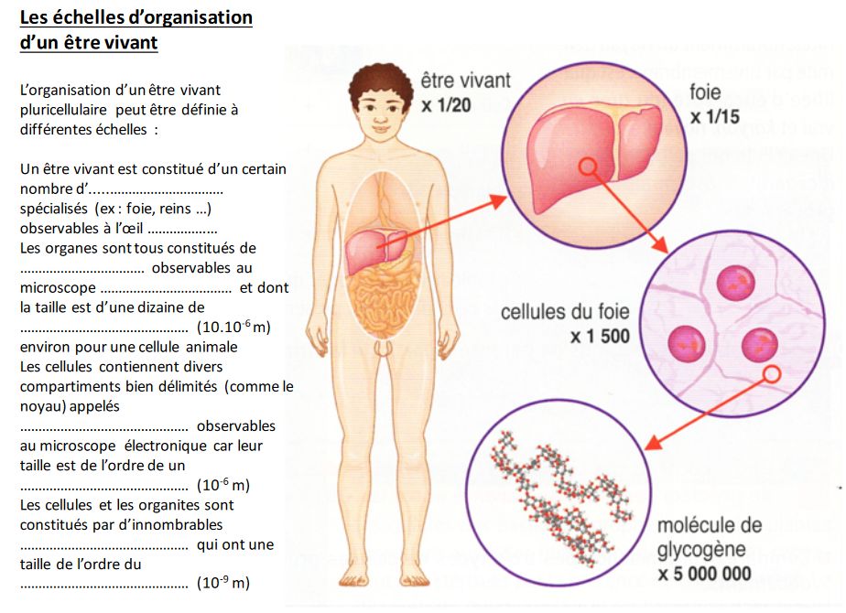
ORGANITES
nanomètres
MOLECULES
Micromètres
micromètres
OPTIQUE
CELLULE
NU
ORGANE

BILAN

On peut observer à l’œil nu, un organisme pluricellulaire et les organes qui les composent .
Avec un microscope optique, on peut observer les tissus et les cellules qui les composent.
Avec un microscope électronique, il est possible d’observer les organites (contenu dans les cellules).
Des technologies récentes permettent de visualiser les molécules contenues dans les cellules ou les organites, des outils numériques permettent de modéliser les structures en 3D de ces molécules.

